2015城市地下空间综合开发技术交流会
（10月20-22日 中国·上海）
主办单位：同济大学、同济大学建筑设计研究院（集团）有限公司、上海市建筑学会地下空间与工程专业委员会、《建筑结构》杂志社
承办单位：同济大学建筑设计研究院（集团）有限公司轨道交通与地下工程设计院、《建筑结构》杂志社
协办单位：《建筑技艺》杂志社

会议时间：2015年10月20日-22日（其中20日报到，21日全天开会，22日上午参观）
会议地点：同济大学建筑设计研究院1层报告厅（上海市杨浦区四平路1230号）
报到地点：同济大学建筑设计研究院1层大厅（报到时间为20日下午13:00-20:00）

一、会议背景
近年来，地下空间的开发形态已从过去简单的地下街、过街通道和地下停车场等单项功能而逐渐发展成为承载城市综合功能并已具有相当规模和特色的城市地下公共空间，并呈现出地下和地上空间立体化协同发展的趋势。2015年初，住建部等五部门决定开展中央财政支持地下综合管廊试点工作，并对试点城市给予专项资金补助，使地下综合管廊受到空前关注，也必将迎来建设高峰期。目前我国城市地下空间建设与开发利用与历史悠久、经济实力雄厚的发达国家的先进城市相比，尚有一定差距。在此背景下，首届城市地下空间综合开发技术交流会已于2013年10月24~25日在上海成功召开，约300名专家和工程技术人员参加了此次会议。会议针对我国城市地下空间综合开发进程中的技术热点问题进行了深入讨论，展示了行业趋势及最新市场动态。
经研究决定，第二届城市地下空间综合开发技术交流会将于2015年10月20日-22日在上海举办，会议将增加更多的国际化因素，更好地打造一个国际交流平台，从而促进我国地下空间的可持续发展。

二、会议主题
1、地下空间发展形势、国家政策、国内外经典案例解读；
2、地下空间与城市轨道交通一体化开发；
3、地下空间规划、工程设计；
4、城市环境保护和绿地建设与地下空间的复合开发；
5、城市地下综合管廊（共同沟）；
6、地下空间综合开发复杂技术实现（结构、施工、消防、BIM、智能）。

三、报告专家
8:30-8:40 | 开幕式
时间 | 嘉宾 | 单位/职务 | 报告题目
上半场报告（主持人：丁洁民 同济大学建筑设计研究院（集团）有限公司 总裁）
8:40-9:10 | 钱七虎 | 中国工程院院士、总参科技委常委 | 中国城市地下空间开发的现状、问题及发展趋势
9:10-9:40 | 贾 坚 | 同济大学建筑设计研究院（集团）有限公司 副总裁 | 综合交通枢纽中的地下空间开发
9:40-10:10 | 邵韦平 | 北京市建筑设计研究院有限公司 执行总建筑师 | 北京CBD核心区地下空间总体设计与公共开发
10:10-10:20 | 茶歇
下半场报告（主持人：贾坚 同济大学建筑设计研究院（集团）有限公司 副总裁）
10:20-10:50 | 中分 毅 | 株式会社日建設計（NIKKEN SEKKEI LTD），副社长 | TOD站城一体化中的地下空间利用
10:50-11:20 | 殷国强 | 奥雅纳工程咨询（香港），工程顾问，董事 | 再造空间–城镇化建设中的空间利用新探索
11:20-11:50 | 井下泰具 | 日本大阪地下街株式会社 董事兼设施部长 | 关于大阪地下街的防灾对策
12:00-13:20 | 午餐
上半场报告（主持人：刘曙光 同济大学土木工程学院水利工程系 教授）
13:30-14:00 | 王恒栋 | 上海市政工程设计研究总院(集团)有限公司 副总工程师 《城市综合管廊工程技术规范》（GB50838-2015）主编 | 《城市综合管廊工程技术规范》（GB50838-2015）修编解读
14:00-14:30 | 洪 卫 | 广东省建筑设计研究院副总建筑师 | 广州中心城区地下空间开发与思考
14:30-15:00 | 赵贵华 | 中国建筑标准设计研究院 中心总建筑师 | 地铁车站与周边地下空间一体化开发模式探讨
15:00-15:10 | 茶歇
下半场报告（主持人：王恒栋 上海市政工程设计研究总院(集团)有限公司 副总工程师）
15:10-15:40 | 刘曙光 | 同济大学土木工程学院水利工程系 教授 | 城市深层地下空间开发与城市防洪减灾
15:40-16:10 | 王 迪 | 艾珂（上海）环境技术工程有限公司，环境事业部部长 | 地下空间开发利用中的污染土修复再利用
16:10-16:40 | 黄美群 | 北京城建设计发展集团副总工程师，教授级高级工程师 | 城市大型地下空间盖挖逆作建造技术
16:40-17:10 | 余地华 | 中建三局集团有限公司设计事业部副总经理 天津高银117大厦项目总工 | 超高层建筑地下空间建造新技术探索
17:10-17:20 | 工程参观项目介绍

四、工程参观
项目一：闸北区312街坊33丘商办项目
本项目位于上海市闸北区共和新路沿线。基坑开挖总面积约43294m2。邻近轨道交通1号线运营区间隧道侧设2层地下室，开挖面积约1853m2，开挖深度约13.5m；其余区域设4层地下室，开挖面积约41400m2，开挖深度约23.1~23.8m。
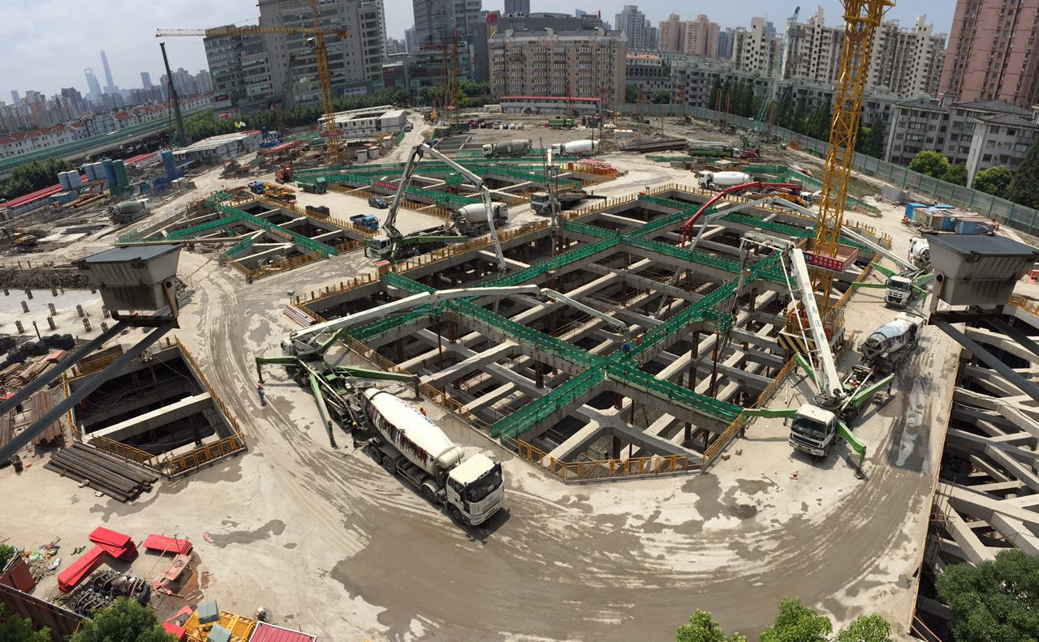

项目二：海门路55号地块项目

本项目位于上海市虹口区北外滩沿线。基坑开挖总面积约30346m2。邻近轨道交通12号线运营车站及区间隧道侧设5层地下室，开挖面积约3075m2，开挖深度约23.8m；其余区域设6层地下室，开挖面积约27369m2，开挖深度约27.3m。
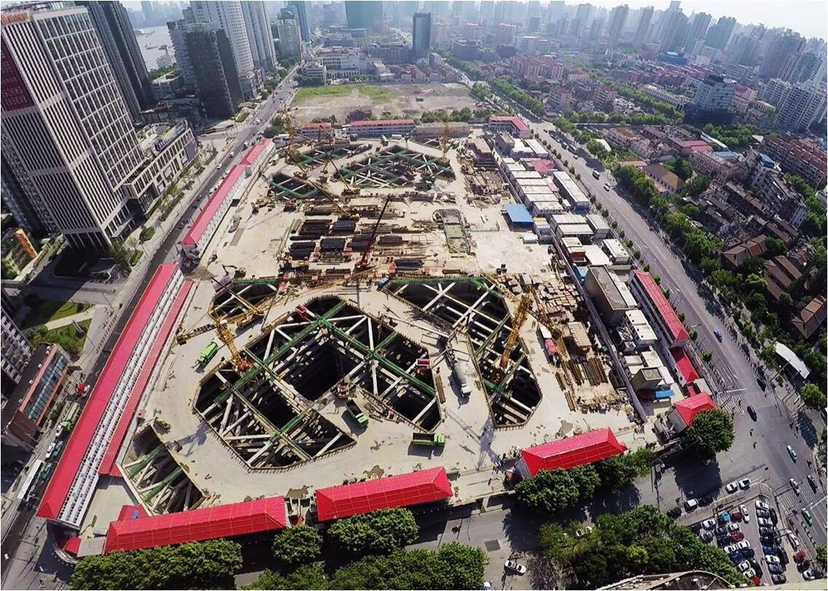

五、会议相关事宜
（1）会务费：1500元/人。给本届会议增刊投稿录用并已缴纳版面费的作者（每篇文章仅限一位）会务费：1200元/人。
（2）报名方式：请填写报名表和汇款信息回执表于2015年10月16日前发至：jzjgpx@qq.com。必须提前缴纳会务费以保证参会名额，付款账号如下（请勿通过其他途径汇款）：
户名：亚太建设科技信息研究院有限公司；开户银行：招商银行北京东三环支行；
账号：110908001310606；汇款用途：地下空间会议。
（3）温馨提醒：请各位代表自行通过携程网等方式预定酒店，推荐酒店见附件3。因10月份上海会议较多，请务必提前预定，会务组不负责订房事宜。

六、会议招商
本届结构大会提供协办单位、支持单位、会场展位、礼品赞助、微信推广、论文集广告等多种宣传形式，因名额有限，需要者请尽早联络我们。

七、会务组联系方式
《建筑结构》杂志社
吴 琼：010-57368787（投稿查询）；
秦 强：010-57368777（报名查询）；
熊文文：010-57368781，18610687469（咨询和招商）；
杨 琳：010-88375434；18701529806（咨询和招商）；
传 真：010-57368781；Email：jzjgpx@qq.com（报名专用）；网址：www.buildingstructure.cn。

附件1：地下空间开发报名表（网站可下载电子版）
参会代表姓名  (名字中勿留空) | 单位 | 职务 | 手机（必填） | Email（必填） | 地址和邮编
是否已刊发论文 |  | 是否工程参观
论文编号、作者和题目

附件2：地下空间开发汇款信息回执表（网站可下载电子版）
会务费汇出方式（银行或支付宝），汇出时间及总金额 | 汇出方式（银行或支付宝）
会务费汇出方式（银行或支付宝），汇出时间及总金额 | 汇出时间
会务费汇出方式（银行或支付宝），汇出时间及总金额 | 总金额（元）
发票抬头（务必准确）
发票接收人信息 | 姓名 | 地址 | 邮编 | 手机
如需开增值税专用发票，需详细填写右侧相关信息（此项如为空白即视为您不需增值税专用发票，开具后不予更换） | 发票抬头（户名）
如需开增值税专用发票，需详细填写右侧相关信息（此项如为空白即视为您不需增值税专用发票，开具后不予更换） | 税号
如需开增值税专用发票，需详细填写右侧相关信息（此项如为空白即视为您不需增值税专用发票，开具后不予更换） | 地址、电话
如需开增值税专用发票，需详细填写右侧相关信息（此项如为空白即视为您不需增值税专用发票，开具后不予更换） | 开户银行、账号

附件3：会议推荐酒店（因10月份上海会议较多，请各位代表自行通过携程网等方式提前预定酒店）
（1）同济君禧大酒店（四星级，上海杨浦区彰武路50号），标准间、大床间：约600元/间/天（含早餐）。酒店预订电话：021-33626888。
（2）上海锦江白玉兰宾馆（三星级，上海杨浦区四平路1251号），标准间、大床间：约400元/间/天（含早餐）。酒店预订电话：021-65986888。

